**ΦΥΛΛΟ ΕΡΓΑΣΙΑΣ 2**

***ΕΡΩΤΗΣΗ 1: Πώς διαδίδεται η θερμότητα στα υγρά;***

**1.** Σχεδιάστε με βέλη τη ροή της θερμότητας στο νερό που βράζει μέσα στην κατσαρόλα της διπλανής εικόνας για να δείξετε την πρόβλεψη σας.

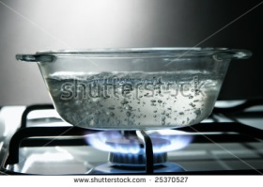

**2Α. Ακολουθήστε τα πιο κάτω βήματα**

* Αφού γεμίσετε τον ειδικό σωλήνα με νερό, τοποθετήστε στον σωλήνα μερικές σταγόνες χρωματισμένου νερού.
* Παρατηρήστε την κίνηση του χρωματισμένου νερού για 1-2 λεπτά.
* Αδειάστε το σωλήνα και προσθέστε ξανά καθαρό νερό.
* Κρατήστε τη μια γωνιά του πάνω από ένα αναμμένο κερί ή λύχνο.
* Τοποθετήστε στον σωλήνα μερικές σταγόνες χρωματισμένου νερού.

**3Α.** Περιγράψτε τι παρατηρείτε κατά τη θέρμανση του νερού.

....................................................................................................................................................................................................................................................................................................................................................................................................................................................................................................................................

**4Α.** Σχεδιάστε με βέλη στο διπλανό σχήμα την πορεία που ακολουθεί το νερό.

Πειραματική διάταξη

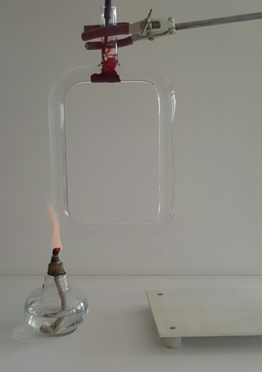

**2Β. Ακολουθήστε τα πιο κάτω βήματα:**

* Σε ένα ψηλό δοχείο με κρύο νερό τοποθετήστε ένα μικρό μπουκαλάκι (με στενό στόμιο) ή κλειστό δοχείο (με αλουμινόχαρτο) που περιέχει ζεστό χρωματιστό νερό.
* Αφήστε ελεύθερο το μπουκαλάκι ή ανοίξτε τρύπες στο δοχείο με το ζεστό νερό.



**3Β.** Περιγράψτε τι παρατηρείτε.

..................................................................................................................................................................................................................................................................................................................................................................................................................................................................................................................

**4Β.** Σχεδιάστε με βέλη στο διπλανό σχήμα την πορεία που ακολουθεί το νερό.

Πειραματική διάταξη

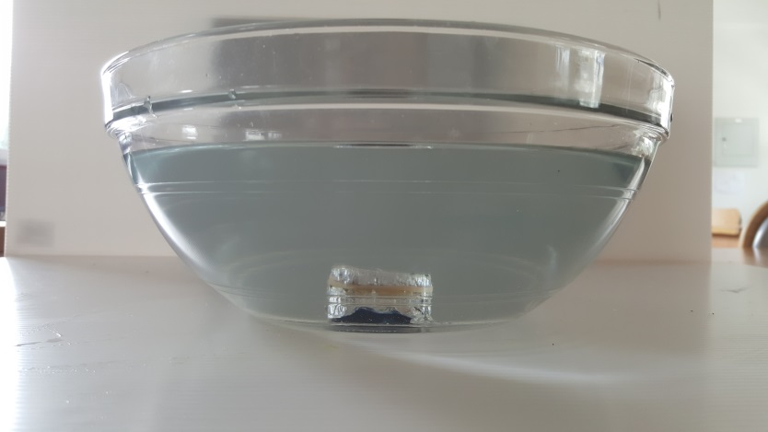

**5.** Πώς εξηγείτε τις παρατηρήσεις σας;

.......................................................................................................................................................................................................................................................................................................................................................................................................................................................

...................................................................................................................................................

**6.** Δείξετε με βέλη πώς προβλέπετε ότι θα

διαδοθεί η θερμότητα στη διπλανή διάταξη:



**7.** Γράψετε ένα συμπέρασμα που απαντά στην ερώτηση. Μπορείτε να χρησιμοποιήσετε τη φράση **ρεύματα μεταφοράς.**

........................................................................................................................................................................................................................................................................................................

.........................................................................................................................................................................................................................................................................................................

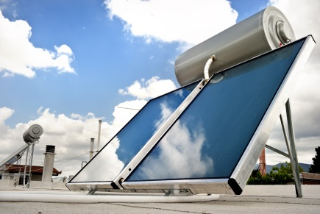

**Ο ηλιακός θερμοσίφωνας**

**8.** Ο ηλιακός θερμοσίφωνας είναι μια κατασκευή η οποία χρησιμοποιείται, για να ζεσταίνει το νερό που χρησιμοποιούμε στο σπίτι με τη βοήθεια του ήλιου. Η κυκλοφορία του ζεστού και κρύου νερού μέσα στον θερμοσίφωνα στηρίζεται στη διάδοση της θερμότητας στα υγρά με ρεύματα μεταφοράς. Το κρύο νερό από την παροχή φτάνει στο κάτω μέρος του θερμοσίφωνα.

**Να δείξετε με βέλη την πορεία που ακολουθεί το νερό στο θερμοσίφωνα καθώς ζεσταίνεται από τον ήλιο.**

